作者： | 邓凯 |  | 中国上海市静安区汶水路 299 弄 9-10 号  市北智汇园4号楼（200072）  TEL: 021-66312666  FAX: 021-66315696
职务： | 西南区 | 技术工程师
日期： | 2019-10-19
邮箱： | k.deng@beckhoff.com.cn
电话：
基于R3IO的C++与Twincat2软件数据交互
摘 要：本文主要描述了C++基于R3IO技术，实现与Twincat2软件间的数据交互之操作配置步骤。
关键字：Twincat2、R3IO、C++
附 件：
序 号 | 文件名 | 备注
1 | mmsystem.h
2 | Task1ms.h
3 | Task10ms.h
4 | TCatIoApi.h
5 | TCatIoDrv.dll
6 | TCatIoDrv.lib
7 | TCatIoW32API.h
8 | WINMM.LIB

免责声明：
我们已对本文档描述的内容做测试。但是差错在所难免，无法保证绝对正确并完全满足您的使用需求。本文档的内容可能随时更新，也欢迎您提出改进建议。

参考信息：

软硬件版本

倍福Beckhoff

控制器硬件
Cx1020嵌入式控制器、WES7系统

控制软件
TwinCAT 2.1 Build 2305
VS2017_professional

2操作步骤
1、本文档基于information上如下位置处所示内容。
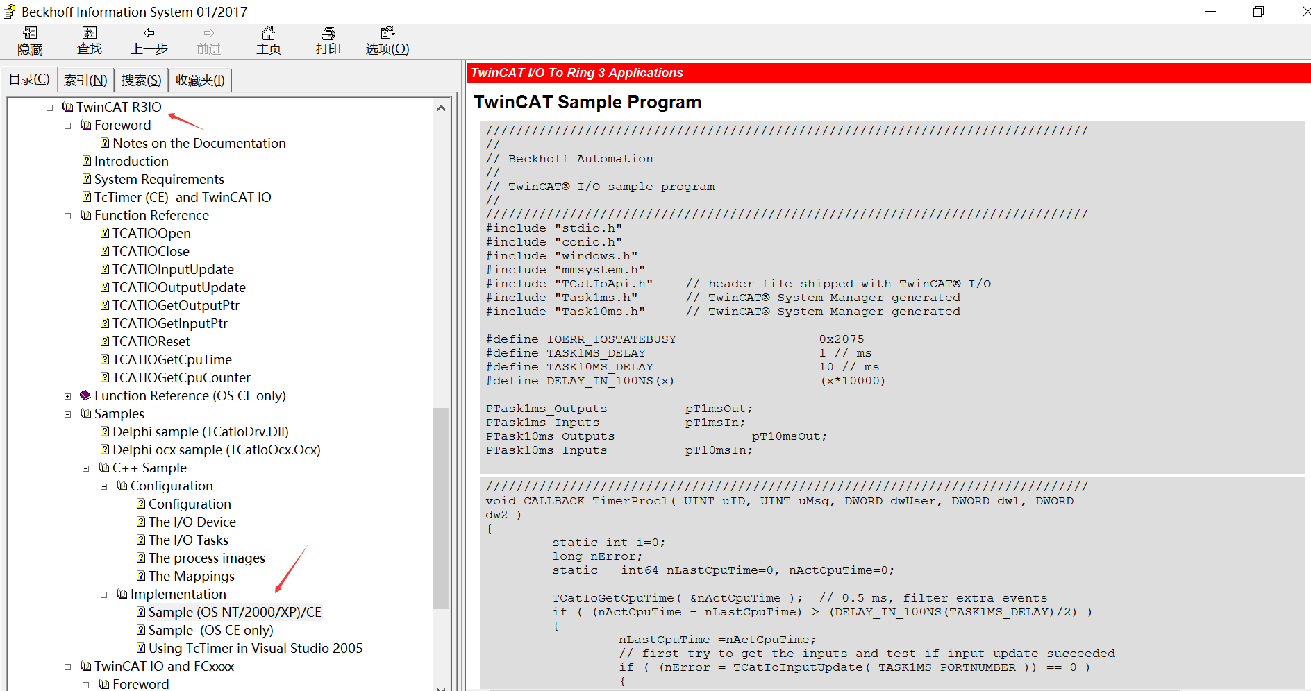
2、本测试中用到的C++头文件、动态库、静态库...文件。
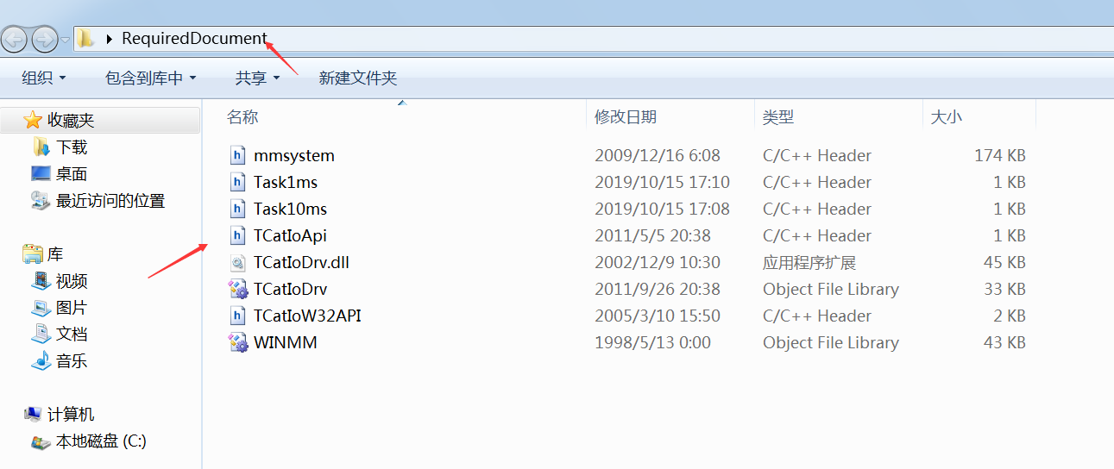
3、本测试是基于VS2008，且需要Twincat2程序与C++程序运行于同一控制器上。
4、在VS2008中新建win32控制台应用程序<默认选型新建即可>。
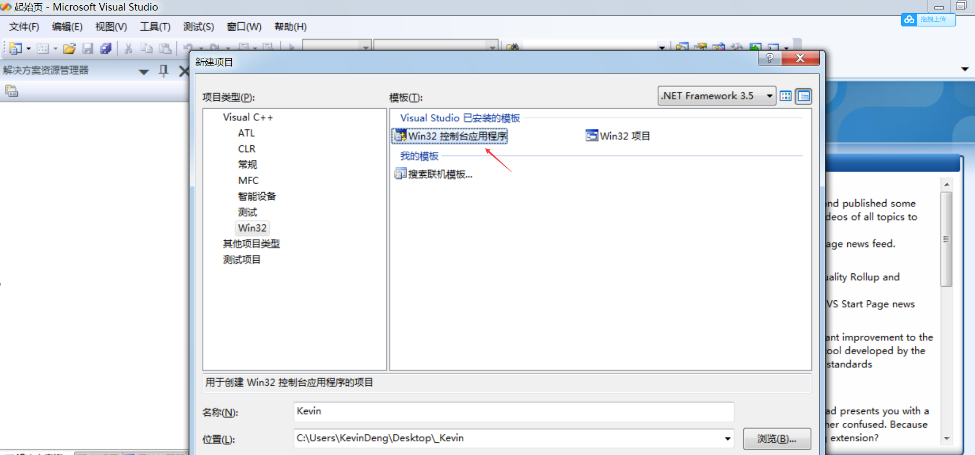
5、将information中代码拷贝到新建项目的.Cpp文件中。
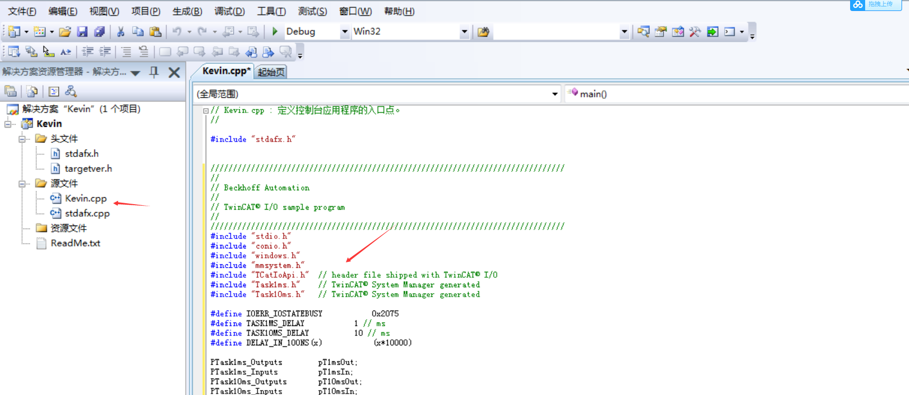
7、将步骤2中提到的文件拷贝到新建工程中。
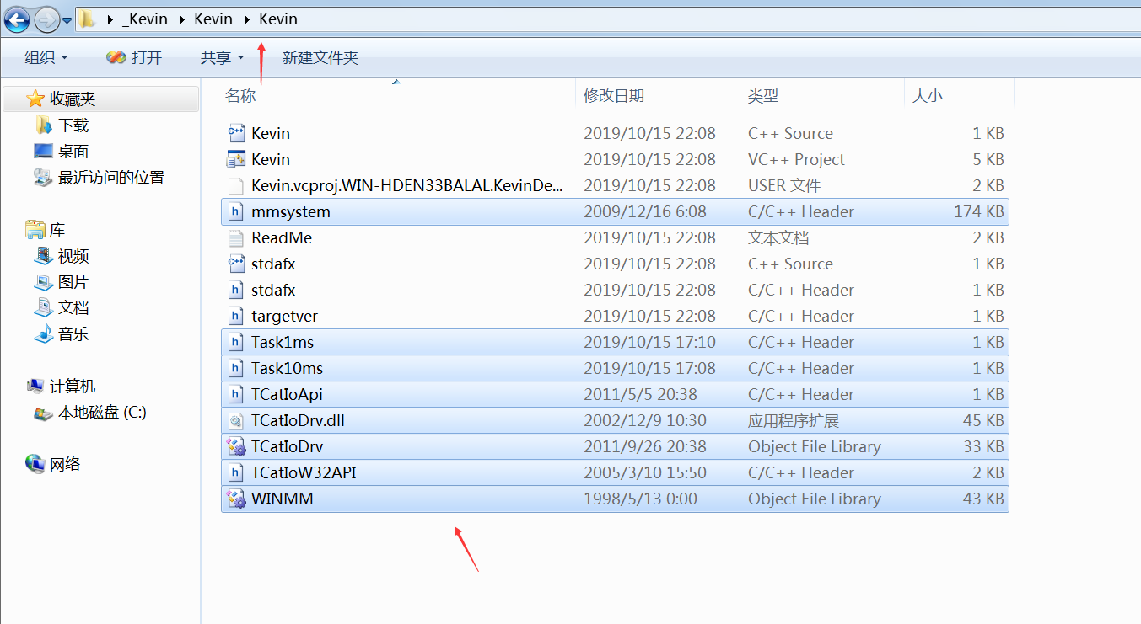

8、将拷贝过来的文件添加到项目中。
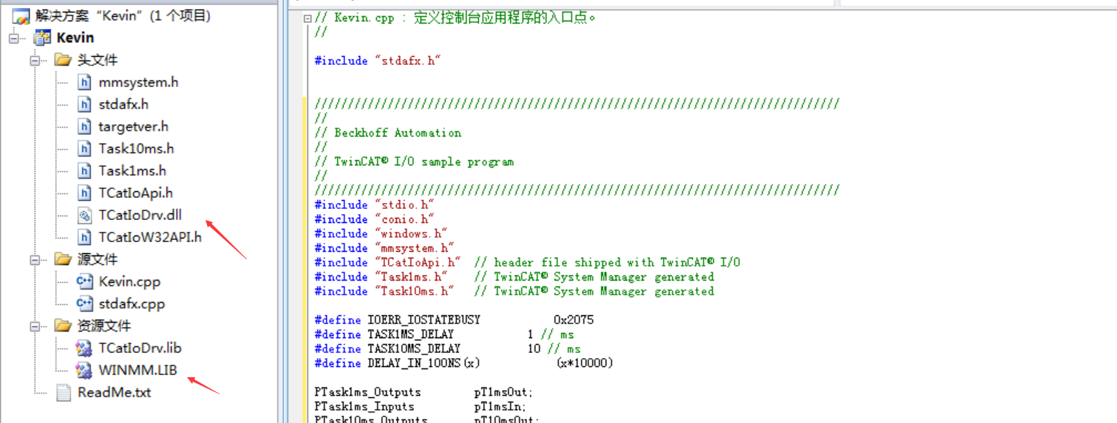
9、编译工程出现如下所示错误。
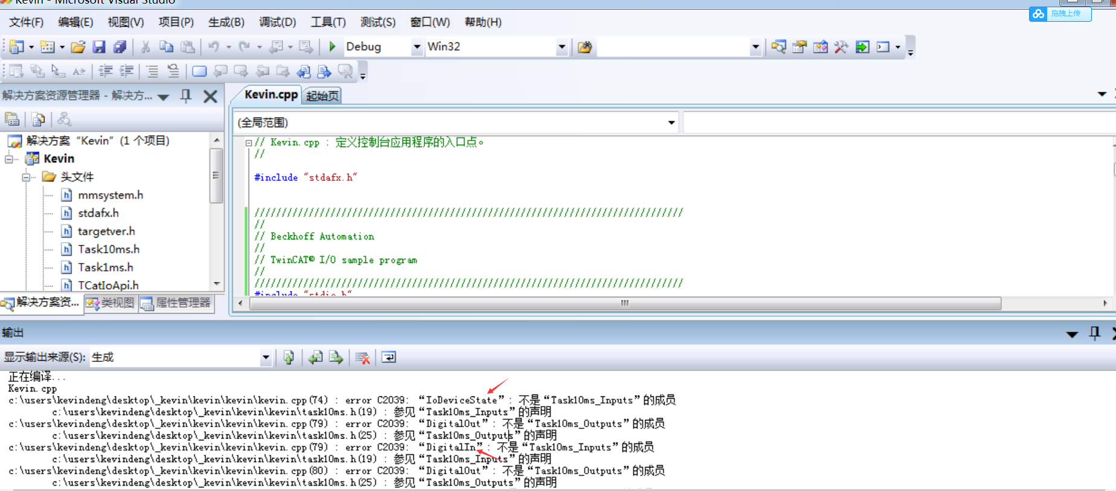
10、新建twincat工程，在additional Tasks中手动添加任务。

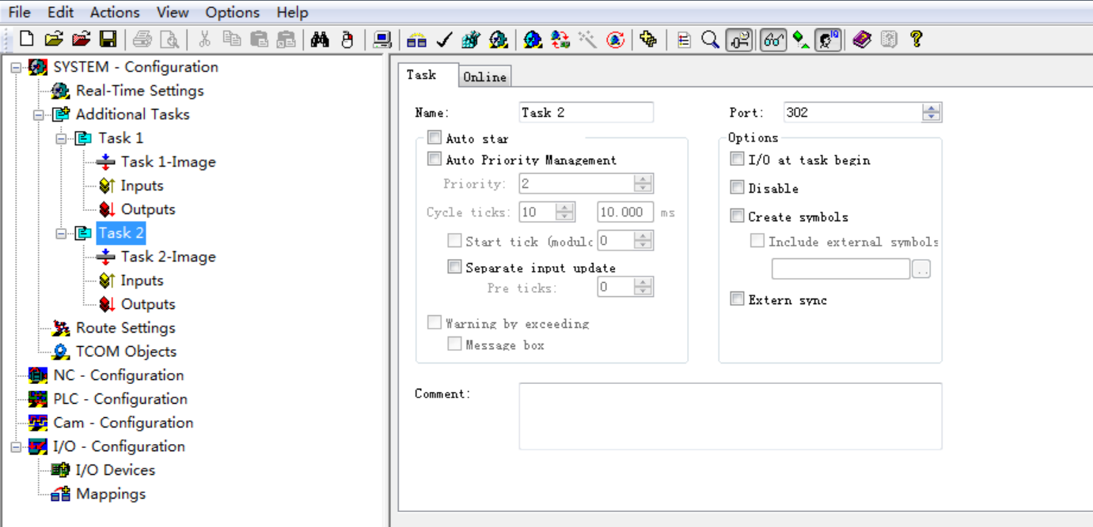

11、参照Task1ms.h、Task10ms.h中的内容，对新建的Twincat任务添加输入输出变量，以及修改任务名字、周期时间。
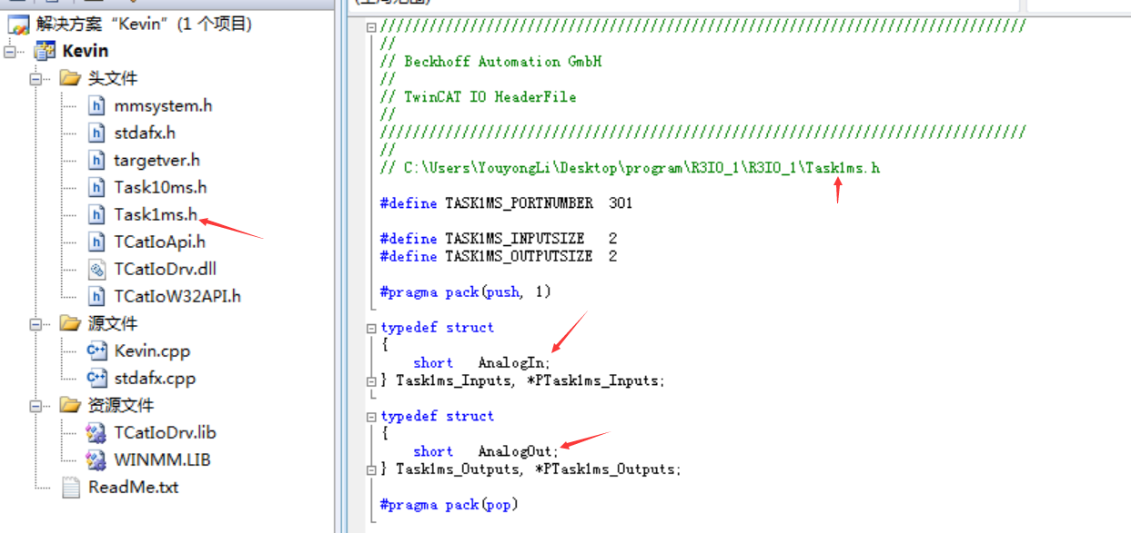
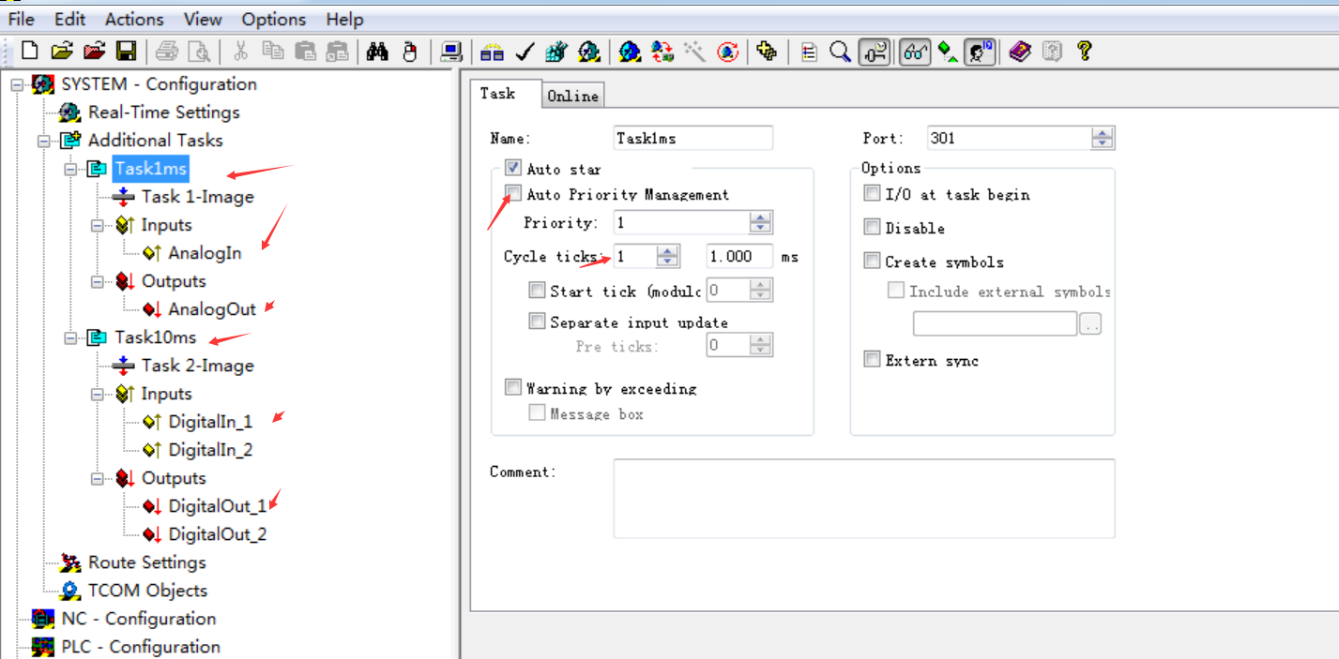
12、从Twincat中导出headfile到工程中，覆盖之前的Task1ms.h、Task10ms.h<弹出的对话框点全是>。
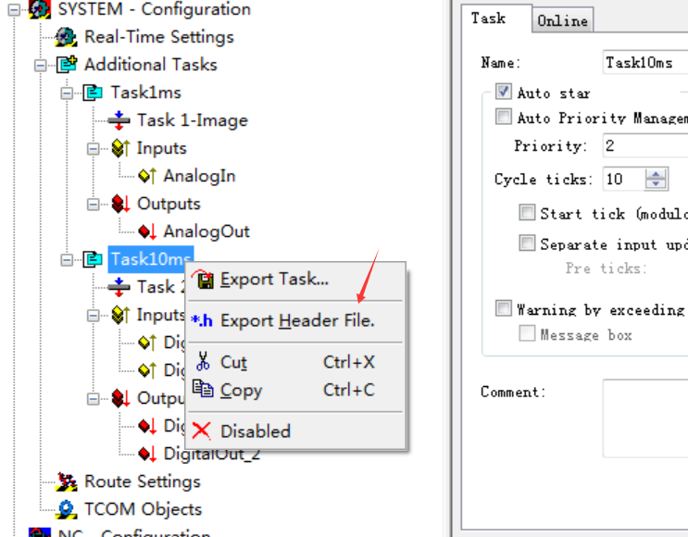

12、之前编译时存在的错误依然存在。
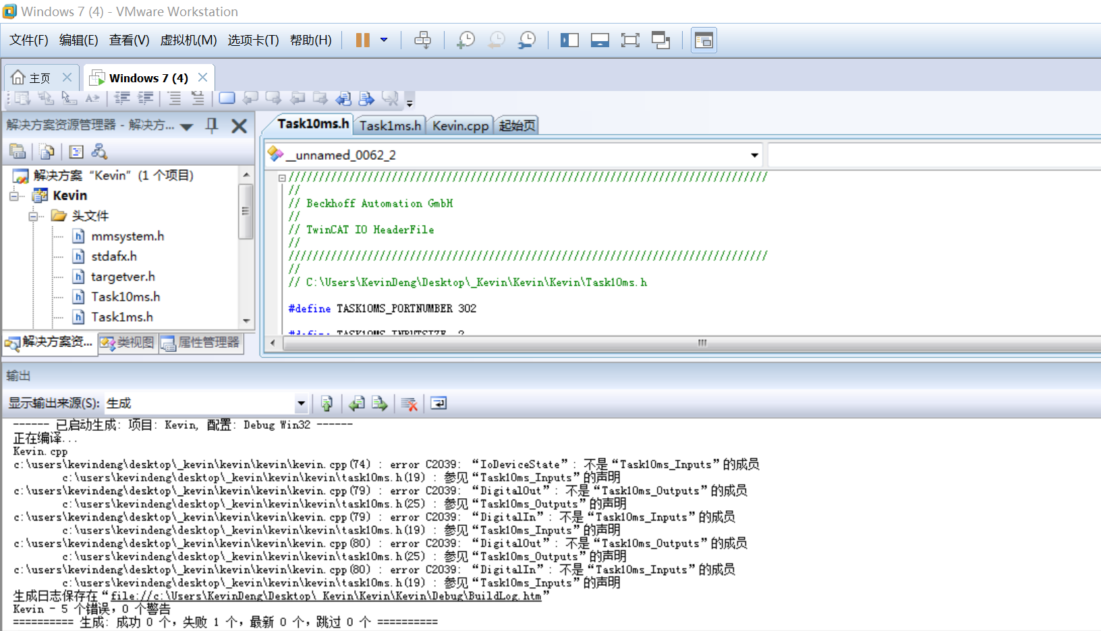
13、双击错误，定位到具体代码，修改变量为实际的名字。
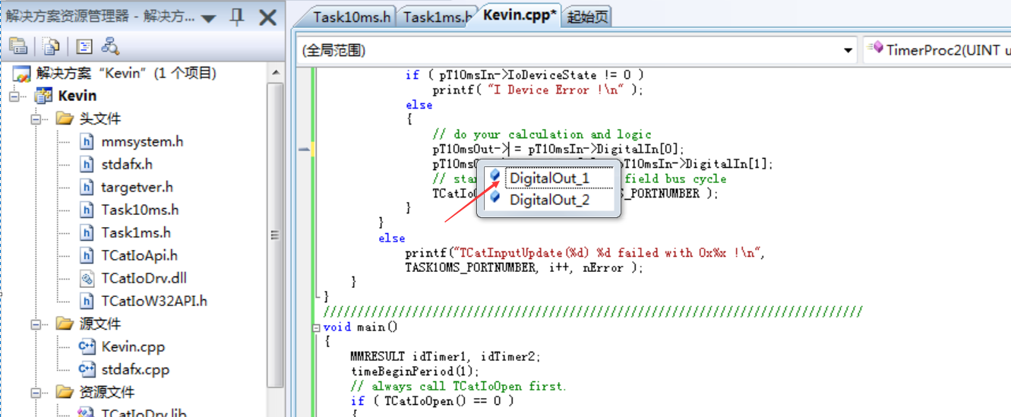
修改后再编译只存在一个错误了。
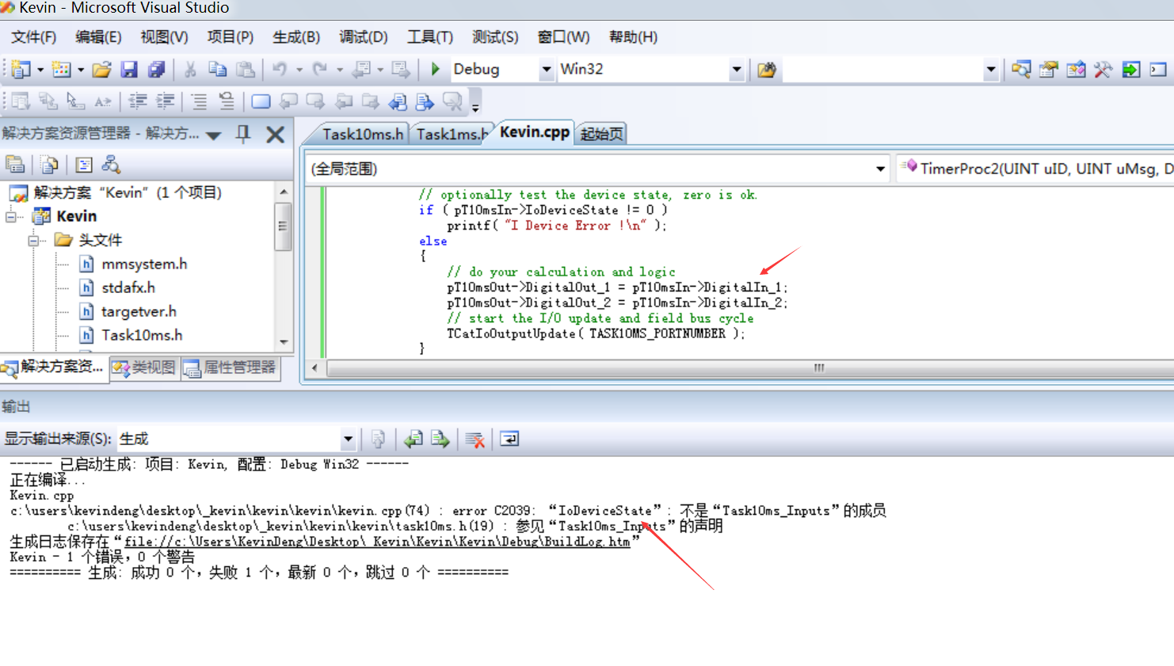
14、由于IoDeviceState变量暂时不知道应该在何处定义，且如何获取实际值，故而暂时屏蔽不用。
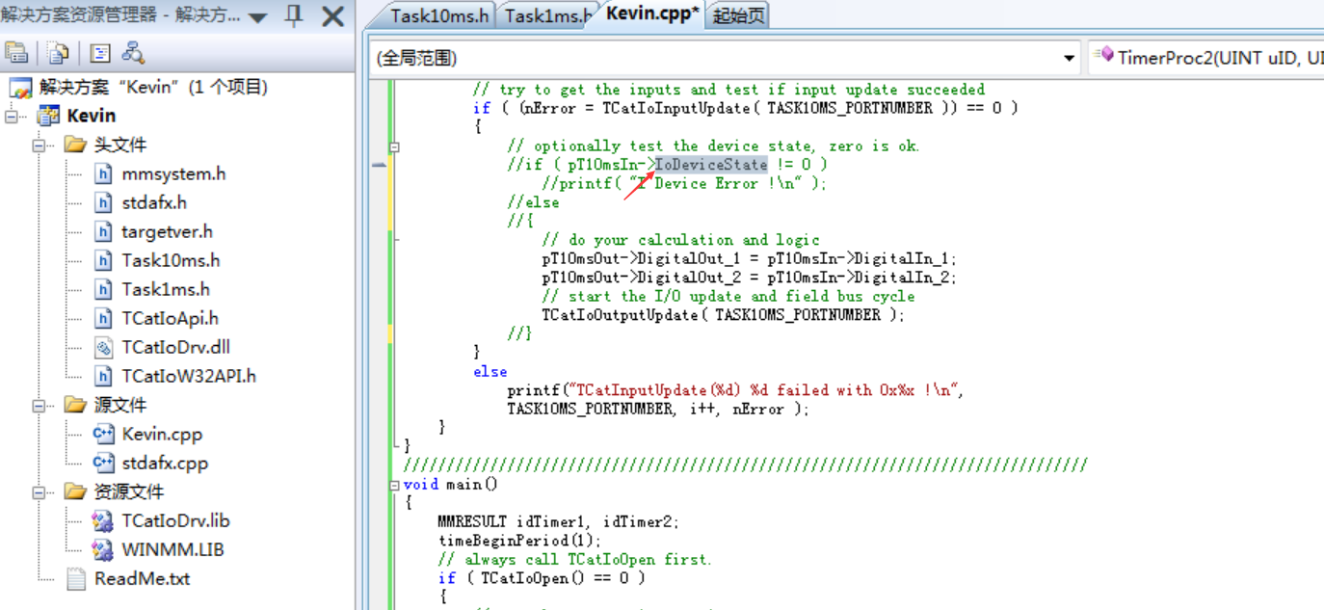
15、屏蔽后再编译，可顺利生成工程。
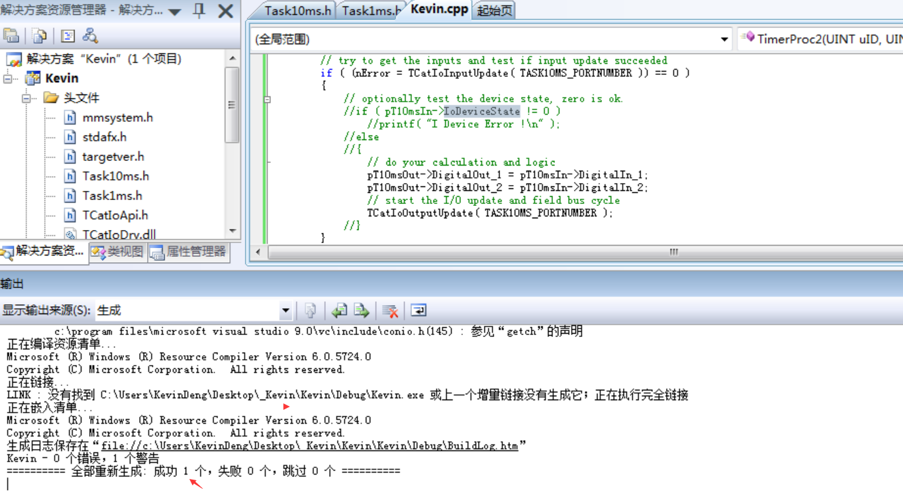
16、激活运行Twincat工程以及运行C++工程。
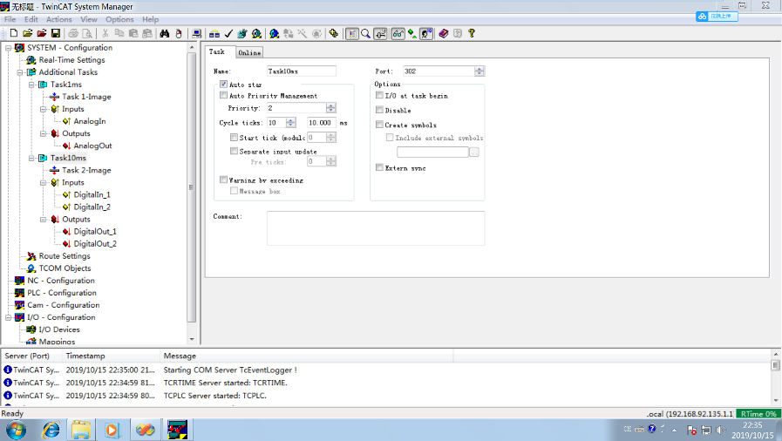
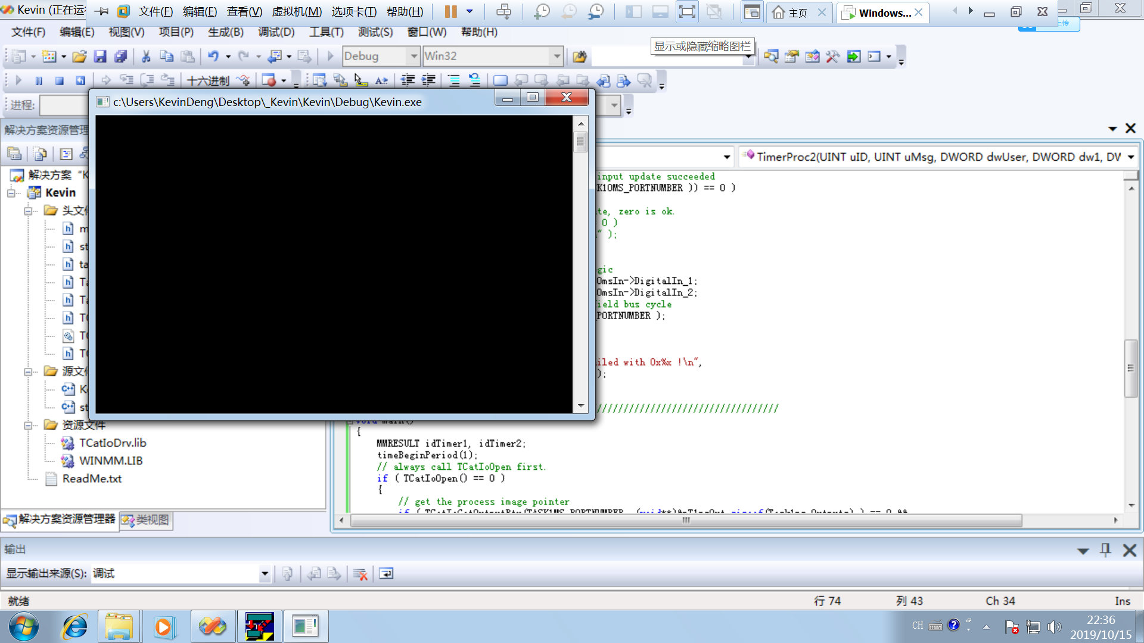
17、成功运行后可以看到Twincat中有如下所示信息。
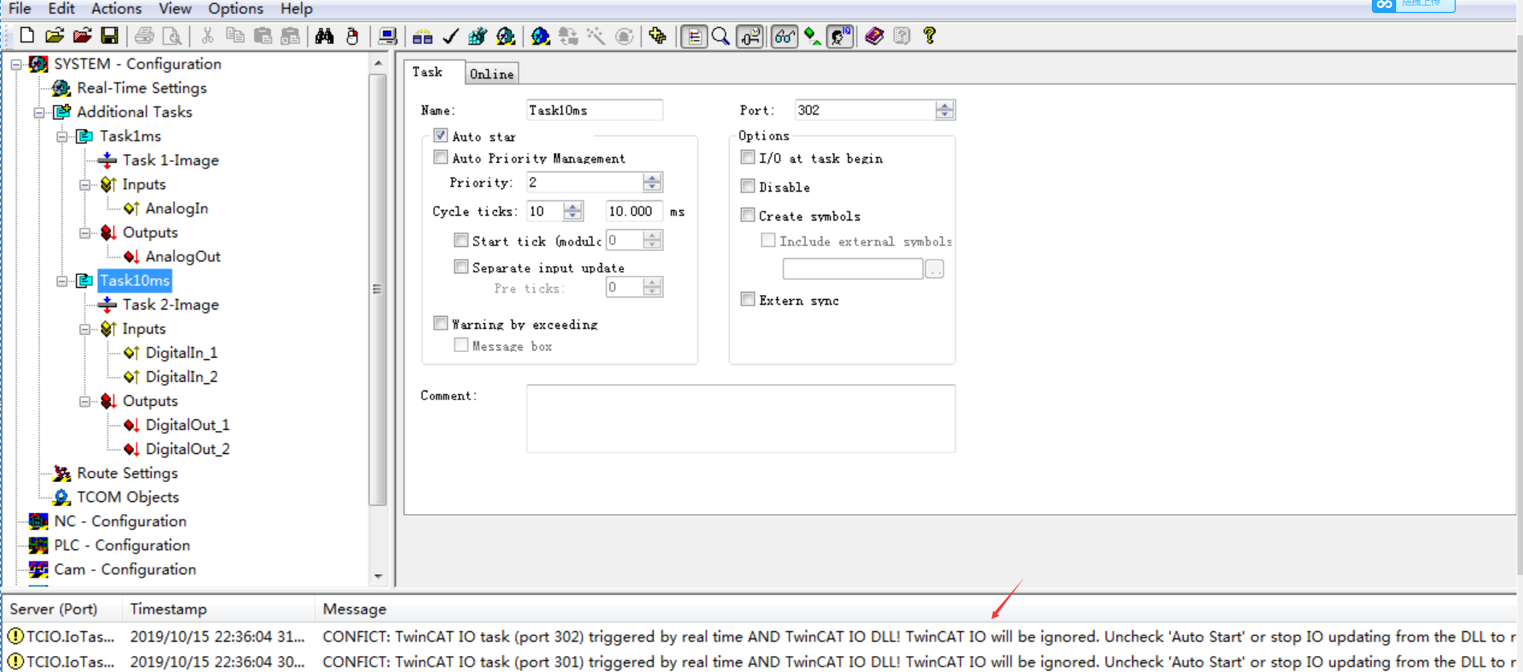
18、依照C++中代码所示，当在Twincat中置位AnalogIn时，AnalogOut也出现相对应的值。
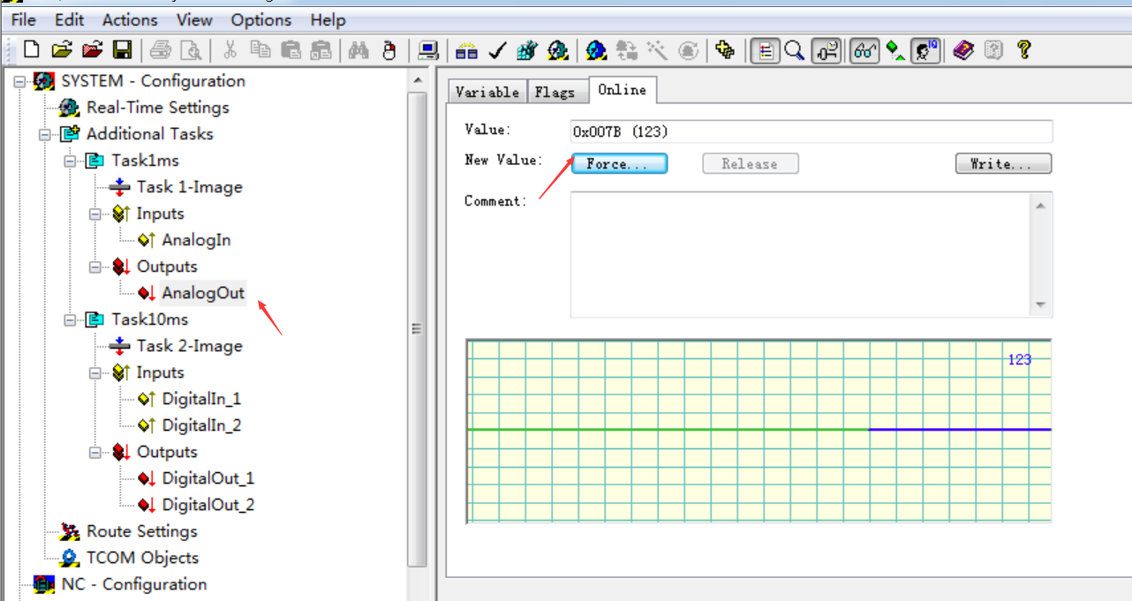

上海（ 中国区总部）
中国上海市静安区汶水路 299 弄 9号（市北智汇园）
电话: 021-66312666 传真: 021-66315696 邮编：200072

北京分公司
北京市西城区新街口北大街 3 号新街高和大厦 407 室
电话: 010-82200036 传真: 010-82200039 邮编：100035

广州分公司
广州市天河区珠江新城珠江东路16号高德置地G2603室
电话: 020-38010300/1/2 传真: 020-38010303 邮编：510623

成都分公司
成都市锦江区东御街18号 百扬大厦2305 房
电话: 028-86202581 传真: 028-86202582 邮编：610016

请用微信扫描二维码
通过公众号与技术支持交流

倍福中文官网：
http://www.beckhoff.com.cn/
倍福虚拟学院：
http://tr.beckhoff.com.cn/

招贤纳士：job@beckhoff.com.cn
技术支持：support@beckhoff.com.cn
产品维修：service@beckhoff.com.cn
方案咨询：sales@beckhoff.com.cn

